В преддверии праздника День Защитника Отечества совместно с отделом в

Ножай-Юртовском районе УФСБ России по ЧР 22.02.2024г. *в* МБОУ «СОШ с.Байтарки» проведено мероприятие, посвященное Дню Защитника Отечества

В преддверии 23 февраля в МБОУ «СОШ с.Байтарки» с 16 по 22 февраля во всех классах прошли классные часы, беседы, посвященные Дню защитника Отечества, цель которых развивать интерес к истории Отечества, воспитывать чувство патриотизма, сплоченности, ответственности. Уже несколько десятилетий 23 февраля мы широко и всенародно отмечаем праздник День защитника Отечества, мы отмечаем его с достойной торжественностью и особой теплотой. 23 февраля - день воинской славы России, которую российские войска обрели на полях сражений. Изначально в этом дне заложен огромный смысл - любить, почитать и защищать свою Отчизну, а в случае необходимости, уметь достойно ее отстоять.

**22 февраля для учащихся всех классов прошло традиционное творческое мероприятие «День Защитника Отечества!». Это мероприятие очень понравилось, как зрителям, так и участникам** (охват-48чел.)

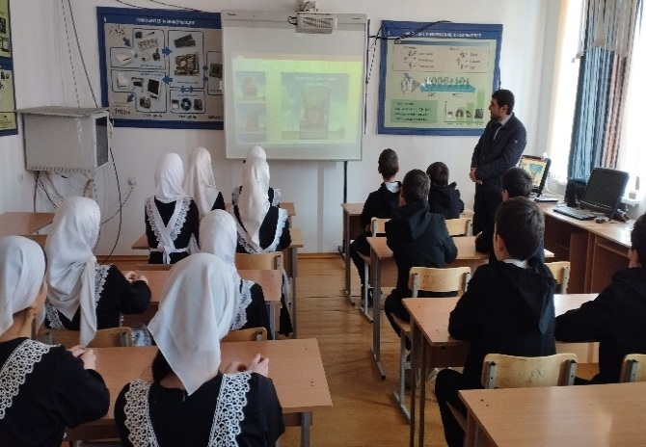 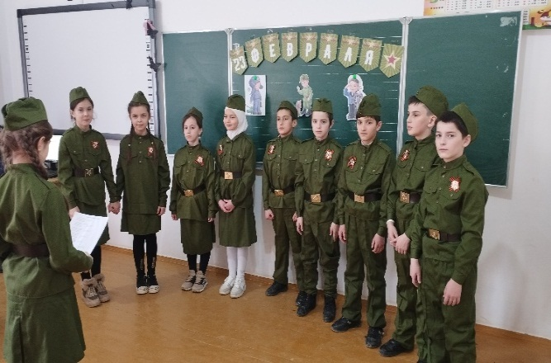

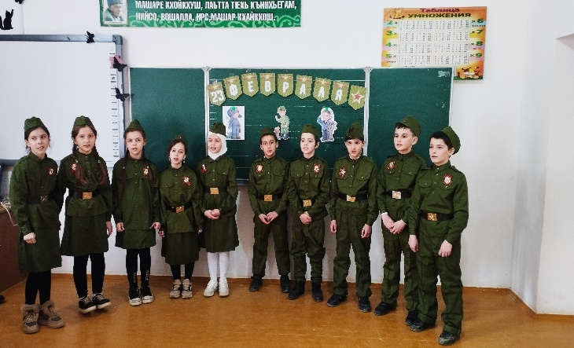

Зам. директора по ВР Тимиев Х.В.